Guía de actividades 8° años básicos Fecha: Semana del 6 al 9 de abril,2020
Lee el siguiente texto:
Hoy día, resulta fundamental que los niños y niñas en edad escolar (es decir, de entre seis y doce años) fomenten sus habilidades motrices y capacidades físicas. Así mismo, es básico que dicho desarrollo se lleve a cabo de manera lúdica, con el fin de fomentar otros aspectos de carácter actitudinal, como el respeto a los compañeros, el trabajo en equipo, la valoración de las capacidades y posibilidades motrices, etc. Igualmente, centrándonos de manera más específica en la mejora de los aspectos motrices, podemos utilizar como herramienta de trabajo los juegos atléticos, que como su propio nombre indica, derivan del deporte del atletismo, y son por lo tanto una fuente esencial para el desarrollo de elementos como la marcha y la carrera, los saltos, los lanzamientos.
En el atletismo existen pruebas que combinan el trabajo de las cualidades físicas que son
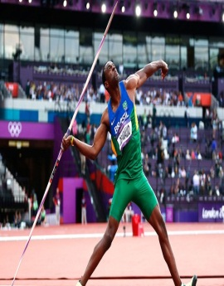
Resistencia, fuerza, velocidad, flexibilidad y Coordinación con las habilidades motrices básicas que son Manipulación, Locomoción y Estabilidad por lo tanto el desarrollo de las habilidades motrices específicas en este deporte se expresan a través de la:
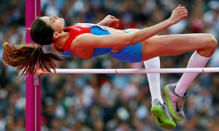
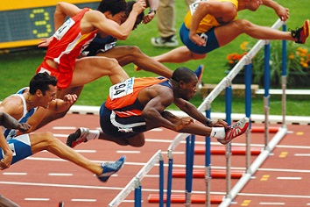
1.- La Carrera.
2.- La Marcha.
3.-Los Saltos.
4.-Los Lanzamientos.
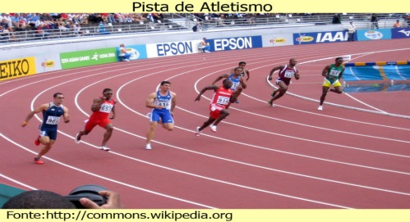
En base a lo mencionado anteriormente podemos decir que el desarrollo de las habilidades motrices especificas en este deporte:
1.- Desarrolla las cualidades físicas.
2.-Desarrolla las habilidades motrices básicas.
3.- Aumenta la coordinación dinámica general y segmentaria.
4.-Mejora la capacidad de trabajo en equipo respetando las posibilidades propias y ajenas.
Por último, hay que tener en cuenta que todos estos elementos se encuentran, en gran medida, condicionados por una serie de factores. Entre estos factores destaca la genética, la edad, el grado de fatiga, la tensión nerviosa, el sentido y la dirección del movimiento, la condición física y el nivel de aprendizaje.

